Politrack
Christopher Imanol Carrillo Olmos, Yolanda Estefanía García García, Hiram Dalí Chávez Zamudio
CENTRO UNIVERSITARIO DE CIENCIAS
EXACTAS E INGENIERÍAS, (CUCEI, UDG)
cristopher.carrillo6186@alumnos.udg.mx
yolanda.garcia1443@alumnos.udg.mx
hiram.chavez4495@alumnos.udg.mx
Abstract- La falta de transparencia y la dispersión de información sobre candidatos y financiamiento electoral en México afectan la confianza ciudadana y reducen la participación democrática. En este contexto, surge Politrack, una plataforma tecnológica diseñada para centralizar y verificar información electoral, promoviendo decisiones informadas y fortaleciendo la confianza en las instituciones. El proyecto se desarrolló mediante una metodología documental y tecnológica, utilizando Angular, Golang (Gin), MySQL y herramientas de diseño como Figma y Visily AI, alojadas en infraestructura AWS. Además, se proyecta la integración de dos módulos de inteligencia artificial: un Autocalificador de Propuestas, que evalúa su impacto y prioridad, y una IA de Información Geográfica, que adapta los datos según la ubicación del usuario. Los resultados muestran que Politrack facilita el acceso a información clara y verificable. En conclusión, demuestra que la tecnología puede fortalecer la transparencia y el empoderamiento ciudadano en los procesos democráticos.
Palabras clave- Transparencia, empoderamiento, IA, democrática.
I. INTRODUCCIÓN
En las democracias actuales, la transparencia y el acceso a la información es fundamental para garantizar la participación ciudadana informada. Sin embargo, en el contexto político actual, la dispersión de los datos sobre candidatos, propuestas y financiamiento electoral dificulta que los votantes tomen decisiones basadas en información objetiva y verificable. Esta falta de claridad genera desconfianza en las instituciones electorales y debilita la relación entre la ciudadanía y los procesos electorales.
El proyecto busca centralizar toda la información relevante sobre los candidatos, sus propuestas y el uso de recursos financieros en campañas, de manera verificable y accesible para cualquier usuario. Politrack surge de la necesidad de transformar la relación entre ciudadanía y política, utilizando herramientas tecnológicas que reduzcan la brecha informativa y fortalezcan la confianza en las instituciones.
En su desarrollo, la plataforma evoluciona hacia un modelo inteligente mediante la integración de módulos de IA que permitirán analizar el impacto de las propuestas y adaptar la información al contexto geográfico de cada usuario, posicionándola como una herramienta moderna para la educación cívica y el empoderamiento ciudadano.
II. TRABAJOS RELACIONADOS
La problemática que aborda Politrack se sustenta en diversos estudios y fuentes que analizan la carencia de transparencia y confianza en los procesos electorales. Durante la investigación, se consultaron informes y bases de datos que evidencian la baja credibilidad de las instituciones democráticas en México. Por ejemplo, el Barómetro de las Américas (2023) reveló que solo el 25 % de la población confiaba en las elecciones, mientras tanto, la confianza en el Instituto Nacional Electoral (INE) apenas alcanzaba el 53 %, y en el sistema de justicia tan solo el 36 %. Estos datos reflejan una crisis de confianza que justifica la necesidad de soluciones tecnológicas enfocadas en la transparencia.
Asimismo, el proyecto retoma planteamientos teóricos de O’Donnell, quien enfatiza la relevancia del estado de derecho, la rendición de cuentas y la igualdad política y social como fundamentos de la legitimidad democrática. Del mismo modo, estudios como los de Cantú y García-Ponce (2018) y Álvarez (2019) muestran que cuando la gente percibe que las elecciones son justas y transparentes, participa más en los procesos electorales.
III. DESCRIPCIÓN DEL DESARROLLO DEL PROYECTO MODULAR
El proyecto Politrack se desarrolló siguiendo una metodología de trabajo colaborativa y estructurada, organizada en distintas etapas que integraron la investigación teórica, el diseño de software y la validación funcional de la plataforma. El equipo adoptó un enfoque modular, donde cada integrante asumió responsabilidades específicas en investigación, programación y diseño, asegurando una comunicación constante y una integración fluida entre las fases del proyecto.
En la siguiente figura se muestra el flujo general de interacción del usuario dentro de la plataforma Politrack, desde el inicio de sesión hasta la obtención de resultados personalizados mediante los módulos de inteligencia artificial.

Figura 1. Diagrama de flujo del funcionamiento general de la plataforma Politrack.
1. Metodología de trabajo
Para la planeación y ejecución del proyecto se utilizó una metodología ágil, inspirada en los principios de Scrum, que permitió una gestión iterativa e incremental del desarrollo. El trabajo se organizó en sprints semanales, en los que se definieron objetivos, se evaluaron avances y se realizaron revisiones de código y diseño.
Durante las etapas iniciales, el equipo se enfocó en la investigación documental, analizando fuentes académicas, artículos y bases de datos sobre transparencia electoral y confianza institucional. Entre las fuentes más relevantes destacan el Barómetro de las Américas (2023), que evidencia el bajo nivel de confianza ciudadana en los procesos electorales, y los estudios de O’Donnell (1998), Cantú y García-Ponce (2018) y Álvarez (2019), que abordan temas de rendición de cuentas y percepción de integridad electoral.
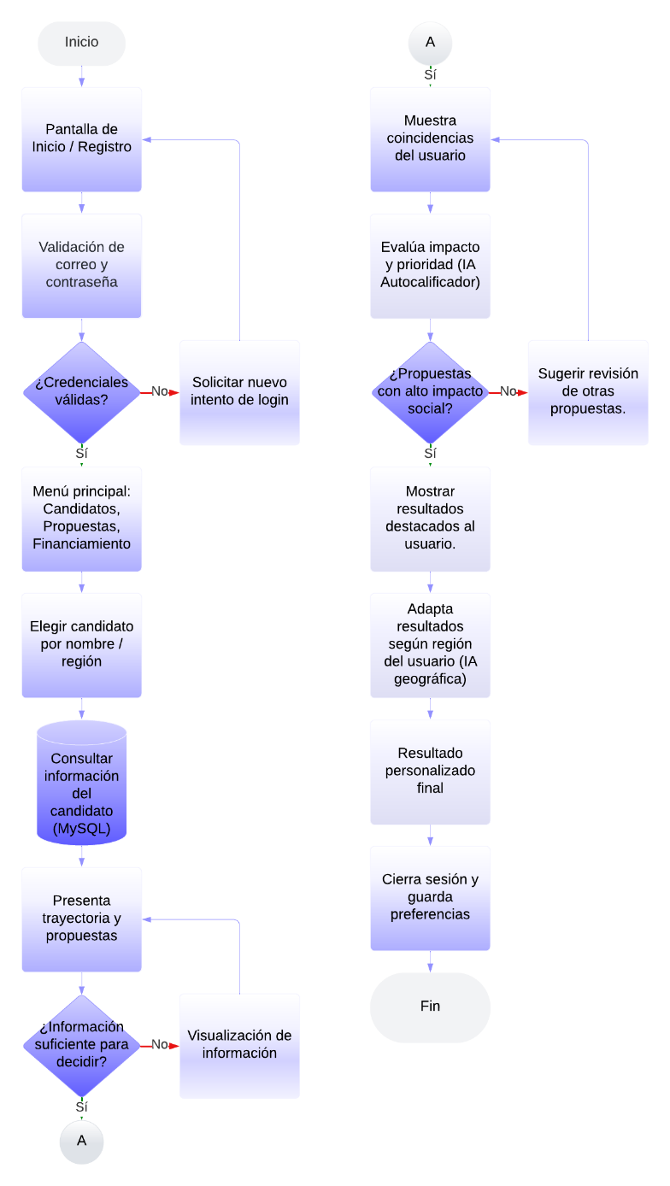
A partir de estos hallazgos se definió la problemática central: la falta de acceso unificado, verificable y comprensible a la información política y electoral en México. Con base en ello, se establecieron los objetivos técnicos del proyecto y se diseñaron las funcionalidades principales que debía ofrecer la plataforma Politrack.
Requerimientos principales del sistema
2. Requerimientos funcionales:
2.1. Permitir el registro y consulta de perfiles de candidatos con información verificada.
2.2. Ofrecer un módulo de seguimiento de propuestas con datos actualizados y comparables.
2.3. Implementar un sistema de rastreo de gastos de campaña, mostrando el origen y uso de recursos.
2.4. Incorporar visualizaciones dinámicas que faciliten la interpretación de datos electorales.
2.5. Garantizar un entorno seguro y confiable para el manejo de información sensible.
2.6. Diseñar la arquitectura del sistema con capacidad de integrar módulos de inteligencia artificial en fases posteriores del proyecto.
3. Requerimientos no funcionales:
3.1. La plataforma debía ser accesible desde cualquier dispositivo con conexión a internet.
3.2. Contar con interfaz intuitiva y adaptable a distintos niveles de alfabetización digital.
3.3. Mantener rendimiento óptimo y escalabilidad ante el crecimiento de usuarios y datos.
3.4. Cumplir con estándares de seguridad y confidencialidad de la información.
4. Tecnologías utilizadas
El desarrollo de Politrack se fundamentó en un stack tecnológico moderno y de código abierto, garantizando eficiencia, mantenimiento flexible y escalabilidad.
Frontend: Se utilizó Angular, una plataforma robusta para crear aplicaciones web dinámicas y responsivas.
Backend: Se implementó Gin, un framework para Golang que ofrece alta velocidad y flexibilidad, ideal para el desarrollo de APIs RESTful.
Base de datos: Se empleó MySQL, un sistema de gestión de bases de datos relacional de código abierto, reconocido por su fiabilidad y facilidad de integración.
Prototipado y diseño de interfaz: Se utilizaron Figma y Visily AI, herramientas que permitieron crear prototipos funcionales y maquetas de interfaz de usuario, priorizando la accesibilidad y simplicidad visual.
Infraestructura y despliegue: Se contempló el uso de servicios en la nube (AWS S3, EC2 y RDS) para garantizar el almacenamiento, la disponibilidad y la seguridad de los datos. Durante la fase inicial del proyecto se prevé utilizar la capa gratuita de AWS (Free Tier) para reducir costos, y posteriormente se planea migrar a un plan de pago financiado mediante la inclusión de anuncios dentro de una plataforma.
Este conjunto tecnológico permitió desarrollar una plataforma escalable, accesible y visualmente atractiva, enfocada en ofrecer una experiencia de usuario sencilla y transparente.
5. Repositorio público
Con el propósito de mantener la filosofía de transparencia que inspira el proyecto, el código fuente de Politrack se alojó en un repositorio público en GitHub, donde se documentaron las distintas versiones, commits y aportaciones de los miembros del equipo.
Este repositorio sirve como evidencia del proceso colaborativo, facilita la revisión del código y permite futuras contribuciones o auditorías por parte de la comunidad académica y tecnológica.
https://github.com/CristopherIco/politrack/tree/main
6. Implementaciones de inteligencia artificial (IA)
Aunque las funcionalidades de IA aún no han sido implementadas en la versión actual de Politrack, forman parte esencial de su evolución tecnológica. Estas integraciones buscan ampliar el alcance analítico y la personalización de la información, manteniendo los valores de transparencia e imparcialidad.
6.1 Auto calificador de Propuestas: Será un módulo de análisis semántico basado en IA capaz de evaluar y clasificar las propuestas de los candidatos según su impacto social, prioridad y viabilidad técnica. Los algoritmos de análisis semánticos permiten clasificar textos en categorías basadas en su contenido, mediante representaciones de significado que van más allá del simple recuento de palabras. Esto facilita la evaluación automática de propuestas textuales, al identificar prioridades, temas y relevancia técnica. (Nauer, 2006; Mustafa, 2025)

6.2 IA de Información Geográfica: Este componente mostrará información personalizada según la ubicación del usuario, destacando candidatos, propuestas y datos relevantes de su región. Las herramientas de sistemas de información geográfica (SIG) combinadas con la inteligencia artificial pueden personalizar la participación ciudadana al adoptar los datos y mensajes según la ubicación del usuario, lo cual fortalece el compromiso local y la relevancia de la información. (Pimpler, 2025; School., 2024)

6.3 IA de Comparación: Este módulo está diseñado para evaluar, de manera automatizada e imparcial, distintas variables asociadas a los candidatos -como propuestas, financiamiento, trayectoria y relevancia- y generar una clasificación o ranking que ayude al usuario a decidir con base en criterios objetivos. Utiliza algoritmos de aprendizaje automático que permiten comparar candidatos de forma sistemática, similar a sistemas de emparejamiento y filtrado, para ofrecer resultados fiables y transparentes. Estudios recientes muestran que las soluciones de IA aplicadas a la comparación de perfiles ofrecen mayor consistencia y eficiencia frente a métodos tradicionales de evaluación. (Walters, 2025; Kovári, 2024)

6.4 Radar IA: El módulo Radar IA está orientado a la visualización analítica de los datos procesados por los demás componentes de inteligencia artificial de la plataforma Politrack. Su función principal es representar, de manera clara e interactiva, los resultados obtenidos por el Autocalificador de Propuestas y la IA de información Geográfica, permitiendo al usuario interpretar las tendencias políticas, la distribución del impacto social y la coherencia entre las propuestas y los gastos de campaña.
Este radar utiliza modelos de análisis de datos y visualización impulsados por IA para sintetizar grandes volúmenes de información en gráficos comprensibles. De esta forma, se fomenta la transparencia y se facilita la toma de decisiones informadas, al ofrecer una vista global y comparativa del panorama electoral.
Investigaciones recientes destacan que la integración de herramientas de visual analytics con inteligencia artificial mejora la transparencia y la confianza del usuario, al combinar precisión algorítmica con representación visual intuitiva. (Kovári, 2024; Zeiser, 2024)

6.5 IA de Radar de Sentimientos: Este módulo se encarga de analizar el tono emocional presente en las propuestas y discursos de los candidatos, aplicando técnicas de Natural Lenguaje Processing (NLP) y análisis de sentimiento. Su propósito es identificar la polaridad (positiva, negativa o neutra) y la intensidad emocional de los mensajes, mostrando los resultados mediante un gráfico tipo radar.
A través de esta herramienta, los usuarios pueden comprender la carga emocional del discurso político y comparar cómo cada candidato (Liu, 2023)as. Este enfoque complementa al Autocalificador de Propuestas, permitiendo una evaluación integral que combina vialidad técnica con percepción emocional. Estudios recientes destacan que el análisis de sentimiento basado en IA se ha convertido en un instrumento clave para medir la opinión pública y la transparencia en entornos digitales. (Rizwan, 2024; Liu, 2023)
Ambas IAs serán integradas en fases futuras del proyecto y contribuirán a transformar Politrack en una plataforma cívica inteligente, capaz de ofrecer análisis dinámicos y personalizados sobre los procesos electorales.
IV. RESULTADOS OBTENIDOS
El proyecto Politrack culminó con el desarrollo de una plataforma digital que cubre los problemas de falta de transparencia, dispersión de información y desconfianza ciudadana en los procesos electorales. Se creó un sistema centralizado que reúne perfiles de candidatos, propuestas y datos sobre el financiamiento de campañas, brindando información clara y verificable.
Gracias al uso de Angular, Gin y MySQL, se logró una plataforma eficiente y escalable, mientras que con Figma y Visily AI se diseñó una interfaz accesible y fácil de usar desde cualquier dispositivo.
Entre los principales resultados destacan los módulos para comparar propuestas y rastrear gastos de campaña, que fomentan la transparencia y permiten una auditoría ciudadana en tiempo real.
Asimismo, se implementaron medidas de ciberseguridad, como cifrado y autenticación multifactor, para proteger los datos y fortalecer la confianza de los usuarios. En conjunto, Politrack demostró ser una herramienta viable para promover la transparencia electoral y el empoderamiento ciudadano.

La Figura 2 muestra la pantalla de inicio de Politrack, donde se concentran los principales accesos del sistema.
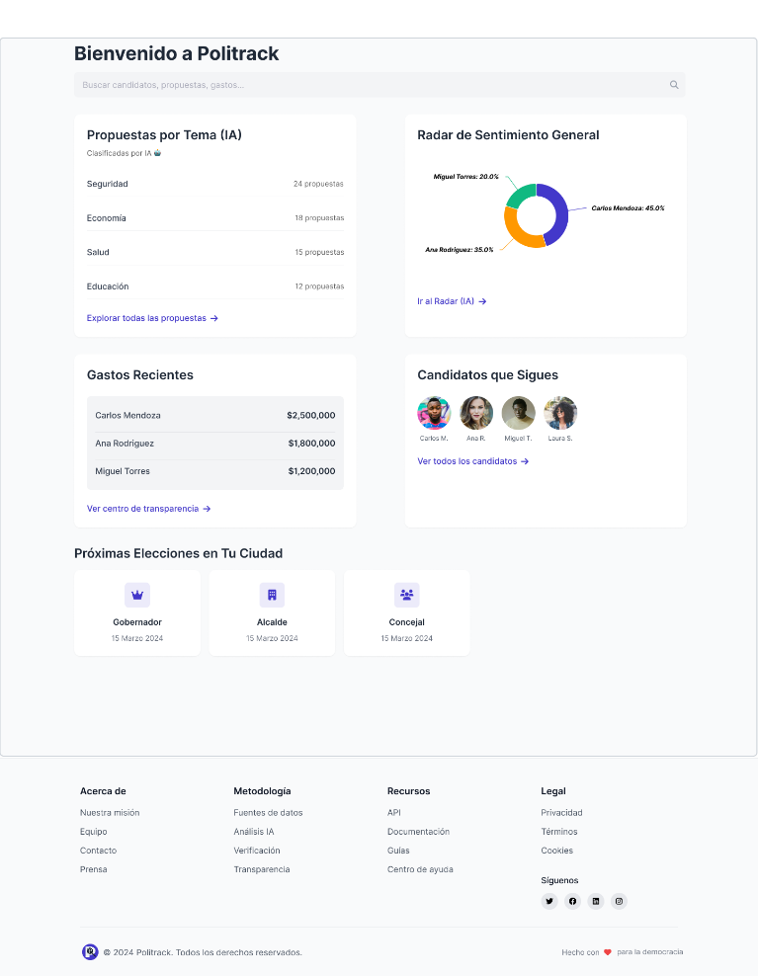

Figura 2. Pantalla de inicio y registro de Politrack.
En la Figura 3 se muestra el módulo de selección de candidatos, donde el usuario elige los perfiles que desea comparar según su interés político o territorial.
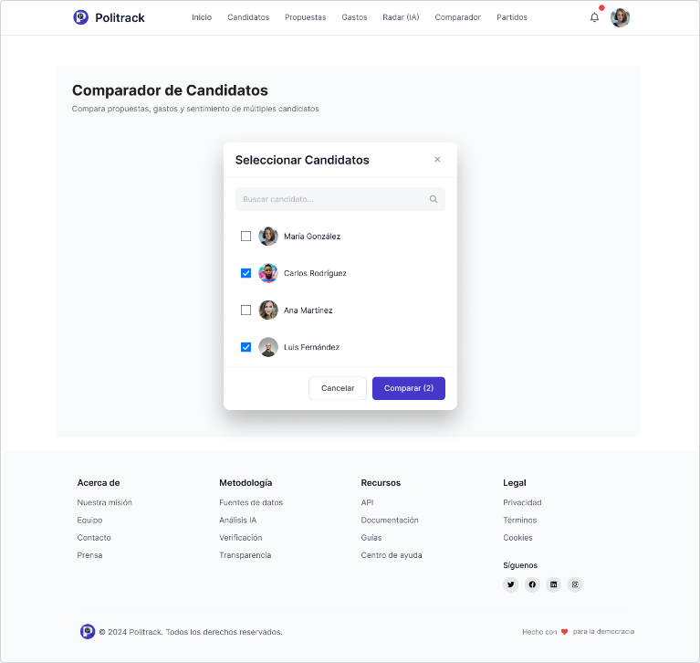
Figura 3. Pantalla de selección de candidatos para comparación.

En la Figura 4, presenta el comparador de candidatos, donde la inteligencia artificial analiza y clasifica las propuestas según temas e impacto. Esta función central refleja el objetivo principal de Politrack: ofrece información política accesible y verificable para todos los ciudadanos.
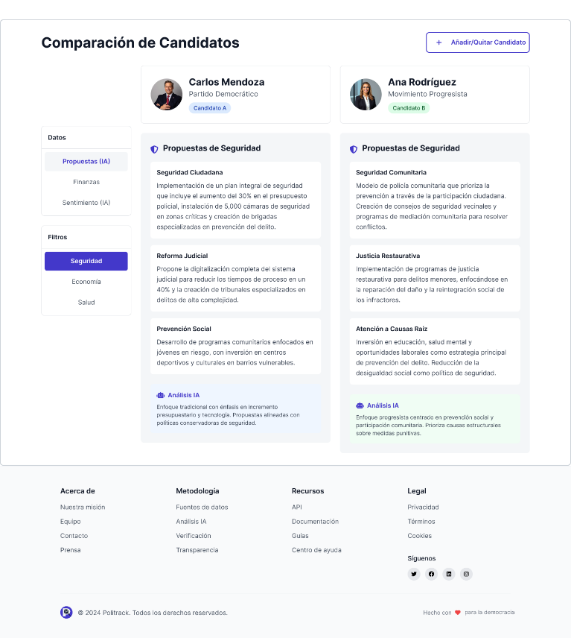
Figura 4. Pantalla de selección de candidatos para comparación.

La Figura 5 presenta la ficha informativa de un candidato, donde el usuario puede consultar datos verificados sobre su trayectoria, propuestas y afiliación. Esta pantalla fortalece el componente de transparencia informativa del sistema.
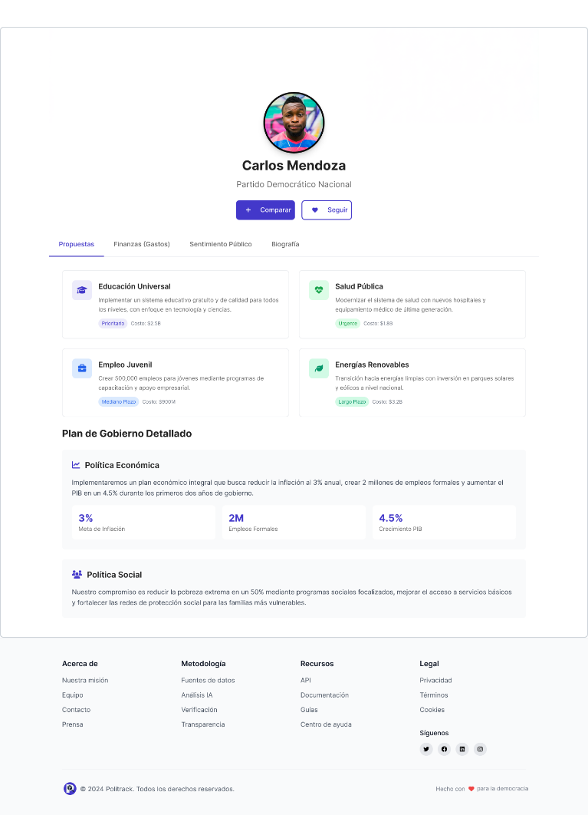
Figura 5. Pantalla de ficha informática del candidato en Politrack.

La Figura 6 Corresponde al módulo Radar IA, encargado de representar gráficamente los resultados de los análisis demánticos y comparativos realizados por la inteligencia artificial. Este módulo permite una interpretación visual de los datos políticos.
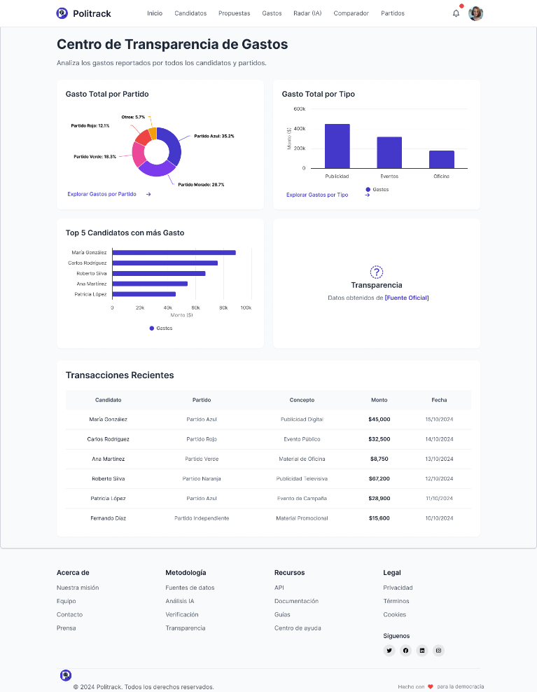

Figura 6. Radar IA: visualización de análisis con candidatos.

Finalmente, la Figura 7 muestra la pantalla de autenticación del usuario, donde se implementan protocolos de seguridad y verificación de acceso para garantizar la protección de los datos personales.
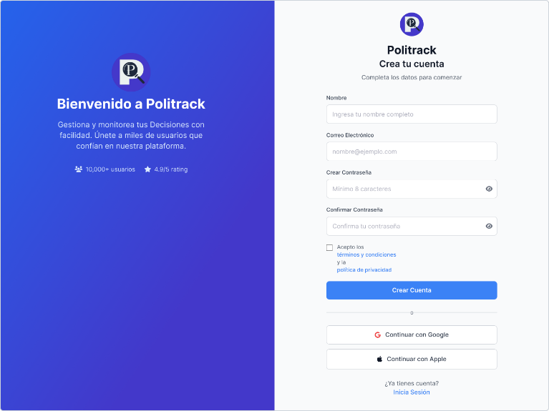
Figura 7. Pantalla de autenticación de usuario.
Prototipo y diseño de interfaz: Se utilizaron Figma y Visily AI para crear los prototipos funcionales de la interfaz. El diseño completo se encuentra disponible en el siguiente enlace:
https://www.figma.com/proto/fwXdlk7Qw2V1aTXq44l79n/Politrack?node-id=0-1&t=g0Y9YXbdnsZQqXGH-1

V. CONCLUSIONES Y TRABAJOS A FUTURO
El desarrollo del proyecto Politrack permitió demostrar que la tecnología puede ser una herramienta eficaz para fortalecer la transparencia, la rendición de cuentas y la participación ciudadana en los procesos electorales. A partir del trabajo realizado, se obtuvieron los siguientes resultados y reflexiones finales:
1. Integración de información electoral: Se logró diseñar una plataforma centralizada capaz de reunir, organizar y mostrar información sobre candidatos, propuestas y financiamiento de campañas. Este sistema reduce la dispersión y la dificultad de acceso a datos confiables, proporcionando al ciudadano un punto único de consulta electoral.
2. Transparencia y empoderamiento ciudadano: Politrack promueve la toma de decisiones informadas al ofrecer herramientas de comparación y seguimiento que facilitan la evaluación objetiva del contexto político. La plataforma actúa como un medio de educación cívica, fomentando el pensamiento crítico y la participación democrática.
3. Innovación tecnológica: La combinación de Angular, Gin y MySQL, junto con el uso de AWS y medidas de ciberseguridad avanzada como el cifrado de extremo a extremo y la autenticación multifactor, garantiza la seguridad, confiabilidad y estabilidad del sistema. Esta base técnica sienta las condiciones necesarias para la expansión funcional y la integración de nuevas tecnologías.
4. Diseño centrado en la accesibilidad: El uso de Figma y Visily AI facilitó la creación de una interfaz intuitiva, pensada para usuarios con diferentes niveles de conocimiento digital, lo que amplía el alcance social del proyecto.
5. Aporte académico y social: Más allá del desarrollo técnico, Politrack constituye una contribución significativa al fortalecimiento democrático, al fomentar una cultura de transparencia y participación basada en datos verificables.
6. Integración de módulos de inteligencia artificial (IA): En su siguiente etapa de desarrollo, Politrack incorporará dos módulos de IA que ampliarán significativamente su capacidad analítica:
- El Autocalificador de Propuestas, que evaluará y clasificará las iniciativas de los candidatos según su impacto social, prioridad y viabilidad, ayudando al ciudadano a identificar las políticas más relevantes.
- La IA de Información Geográfica, que personalizará el contenido presentado según la ubicación del usuario, mostrando candidatos, propuestas y datos locales relevantes.
- La IA de Comparación de candidatos, que analizará de forma automatizada diferentes variables -como propuestas, financiamiento y trayectoria- para ofrecer comparaciones objetivas entre aspirantes y fortalecer la transparencia electoral.
- El Radar IA, que permitirá visualizar de manera gráfica e interactiva los resultados obtenidos por los módulos de análisis, facilitando la interpretación de los datos políticos y la toma de decisiones informadas.
- La IA de Radar de Sentimientos, que aplicará técnicas de procesamiento de lenguaje natural que detecta la carga emocional de los discursos y propuestas, identificando si el tono comunicativo es positivo, negativo o neutro, y reflejando dichas tendencias mediante representaciones visuales.
En conjunto estos módulos fortalecerán la transparencia, la imparcialidad y la accesibilidad, manteniendo el compromiso ético del proyecto con el empoderamiento ciudadano y el acceso libre a la información.
En conclusión, Politrack representa un avance significativo en el uso de la tecnología para la participación ciudadana. Su enfoque modular, su potencial de expansión y su futura integración de inteligencia artificial consolidan el proyecto como un ejemplo de innovación cívica orientada a la transparencia y el fortalecimiento democrático.
REFERENCIAS
[1] Caballero Álvarez R, C. A. (2018). RMEE . Obtenido de ¿Cómo construir confianza en las instituciones democráticas desde la judicatura electoral federal?: https://rmee.org.mx/index.php/RMEstudiosElectorales/article/view/277
[2] Cantú, F. &.-P. (2015). Electoral Studies. Obtenido de Partisan losers' effects: Perceptions of electoral integrity in Mexico.: https://doi.org/10.1016/j.electstud.2015.03.004
[3] Kovári, A. (2024). MDPI .AI for Decision Support: Balancing Accuracy, Transparency and User Trust. Information, 15(11), 725. Obtenido de https://www.mdpi.com/2078-2489/15/11/725
[4] Liu, B. (2023). Sentiment Analysis: Mining Opinions, Sentiments, and Emotions. Cambridge University Press. Obtenido de https://www.cambridge.org/core/books/sentiment-analysis-mining-opinions-sentiments-and-emotions/
[5] Lupu, N. R. (19 de Febrero de 2023). LAPOP Lab, Vanderbilt University. Obtenido de Pulso de la democracia. Barómetro de las Américas 2023: https://www.vanderbilt.edu/lapop/ab2023/AB2023-Pulso-de-la-democracia-final-20240219.pdf
[6] Mustafa, S. (2025). Empowering text classification with NLP and explainable AI for high-accuracy results. Journal of Engineering & Technology Innovation, 1–14. Obtenido de https://jesit.springeropen.com/articles/10.1186/s43067-025-00273-2
[7] Nauer, E. &. (2006). A Proposal for Annotation, Semantic Similarity and Classification of Textual Documents. En E. Euzenat & B. Carré (Eds.), Artificial Intelligence: Methodology, Systems, and Applications (Vol. 4183, pp. 201-212). Obtenido de https://link.springer.com/chapter/10.1007/11861461_22
[8] NovelVista. (2025). AWS. Obtenido de AWS Free Tier: What’s Included and How to Use It?: https://www.novelvista.com/blogs/cloud-and-aws/aws-free-tier
[9] O'Donnell, G. (1998). Accountability horizontal e as novas poliarquias. Obtenido de Lua Nova: Revista de Cultura e Política.
[10] Pimpler, E. (16 de Octubre de 2025). How AI Could Potentially Transform the Future of GIS in Local Government. Geospatial Training. Obtenido de GeoSpatial: https://geospatialtraining.com/how-ai-could-potentially-transform-the-future-of-gis-in-local-government/
[11] Rizwan, M. D. (2024). Sentiment Analysis Using Natural Language Processing: A Review of Methods and Applications. Applied Sciences, 14(4), 1675. Obtenido de https://www.mdpi.com/2076-3417/14/4/1675
[12] School., H. K. (30 de Septiembre de 2024). The Role of GIS in Fair and Transparent Elections. Data Smart City Solutions. Obtenido de Harvard Kennedy School.: https://datasmart.hks.harvard.edu/role-gis-fair-and-transparent-elections
[13] Services., A. W. (s.f.). AWS. Obtenido de Free Tier: https://aws.amazon.com/free/
[14] Walters., R. (19 de febrero de 2025). Robert Walters. AI in hiring: the pros and cons. Obtenido de https://www.robertwalters.com.au/insights/hiring-advice/blog/ai-in-hiring-the-pros-and-cons.html
[15] Zeiser, J. (2024). AI Decision-Support and the Attributability Gap. Science and Engineering Ethics, 30(2), 34-49. Obtenido de https://link.springer.com/article/10.1007/s11948-024-00485-1

